แบบฝึกบทอ่าน
การจัดการเรียนการสอนการอ่านเข้าใจ คิดวิเคราะห์ และเขียนสื่อความ
ตามแนวทางการประเมินผลนักเรียนร่วมกับนานาชาติ (PISA)

เรื่อง มีดอกไม้ทุกวัน
ระดับชั้นประถมศึกษาปีที่ ๓

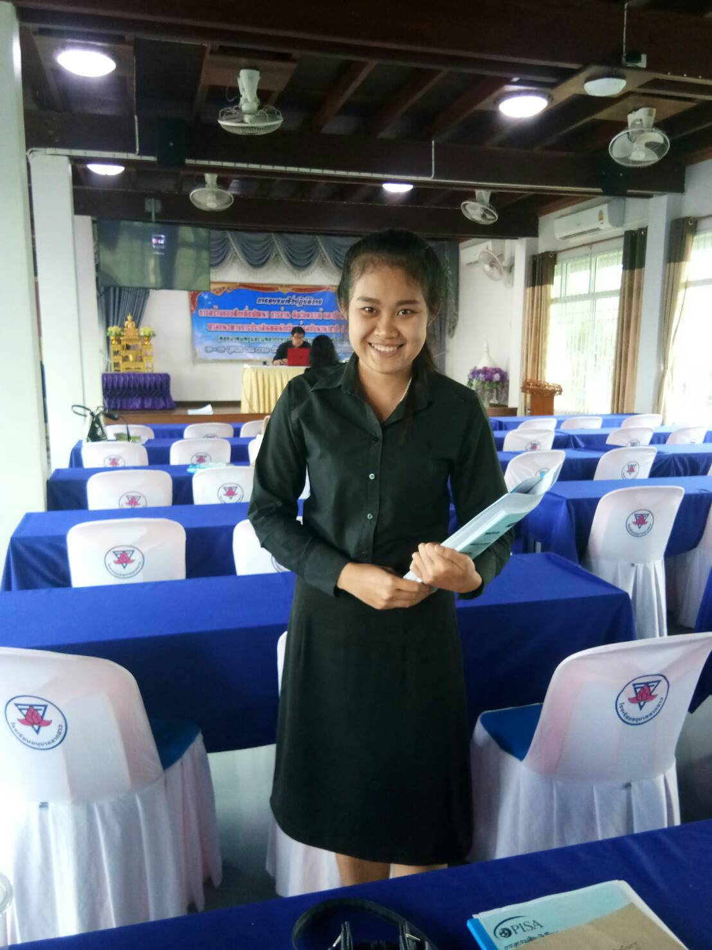
นางสาวเบญจพร ชื่นสุขุม
ตำแหน่ง ครูผู้ช่วย โรงเรียนวัดหูกวาง(เปรื่องอุ่นอุทิศ)
อำเภอบรรพตพิสัย จังหวัดนครสวรรค์
สำนักงานเขตพื้นที่การศึกษาประถมศึกษานครสวรรค์ เขต ๒

แบบฝึกที่ ๑
สมรรถนะการเข้าถึงและค้นคืนสาระ
เวลา ๓๐ นาที คะแนนเต็ม ๑๐ คะแนน

ชื่อ - สกุล................................................................................................................ชั้น...............

โรงเรียน....................................................................อำเภอ......................................จังหวัด........

คำชี้แจง

- ข้อสอบชุดนี้มีถ้อยความให้อ่าน มีคำถามการอ่านในใจและความเข้าใจการอ่าน ๖ ข้อ
จำนวน ๕ หน้า
- การตอบคำถามทุกข้อให้ทำในชุดข้อสอบ
- ให้นักเรียนอ่านคำถามทุกข้ออย่างละเอียดรอบคอบแล้วตอบคำถามให้ดีที่สุดเท่าที่จะทำได้

๓.๑ บางคำถามจะมีคำตอบให้เลือกตอบ
ให้นักเรียนวงกลมล้อมรอบตัวเลขที่อยู่หน้าคำตอบที่นักเรียนคิดว่าถูกต้อง

๓.๒ บางคำถามจะให้นักเรียนเขียนคำตอบสั้นๆ ในที่ว่างที่เตรียมไว้ในข้อสอบ
ให้นักเรียนเขียนคำตอบเป็นตัวหนังสือ ตัวเลขไทยหรือเครื่องหมายตามที่กำหนด

๓.๓ บางคำถามต้องการให้นักเรียนอธิบายคำตอบ หรือบอกเหตุผลประกอบคำตอบ
โดยกำหนดเงื่อนไขให้ใช้เนื้อเรื่องสนับสนุนคำตอบ
นักเรียนต้องเขียนอธิบาย หรือ เขียนเหตุผลประกอบ ภายในถ้อยความที่กำหนดให้

( ให้นักเรียนเขียนด้วยลายมือที่อ่านง่าย และชัดเจน)

อ่านถ้อยความต่อไปนี้แล้วตอบคำถามข้อ ๑– ๖
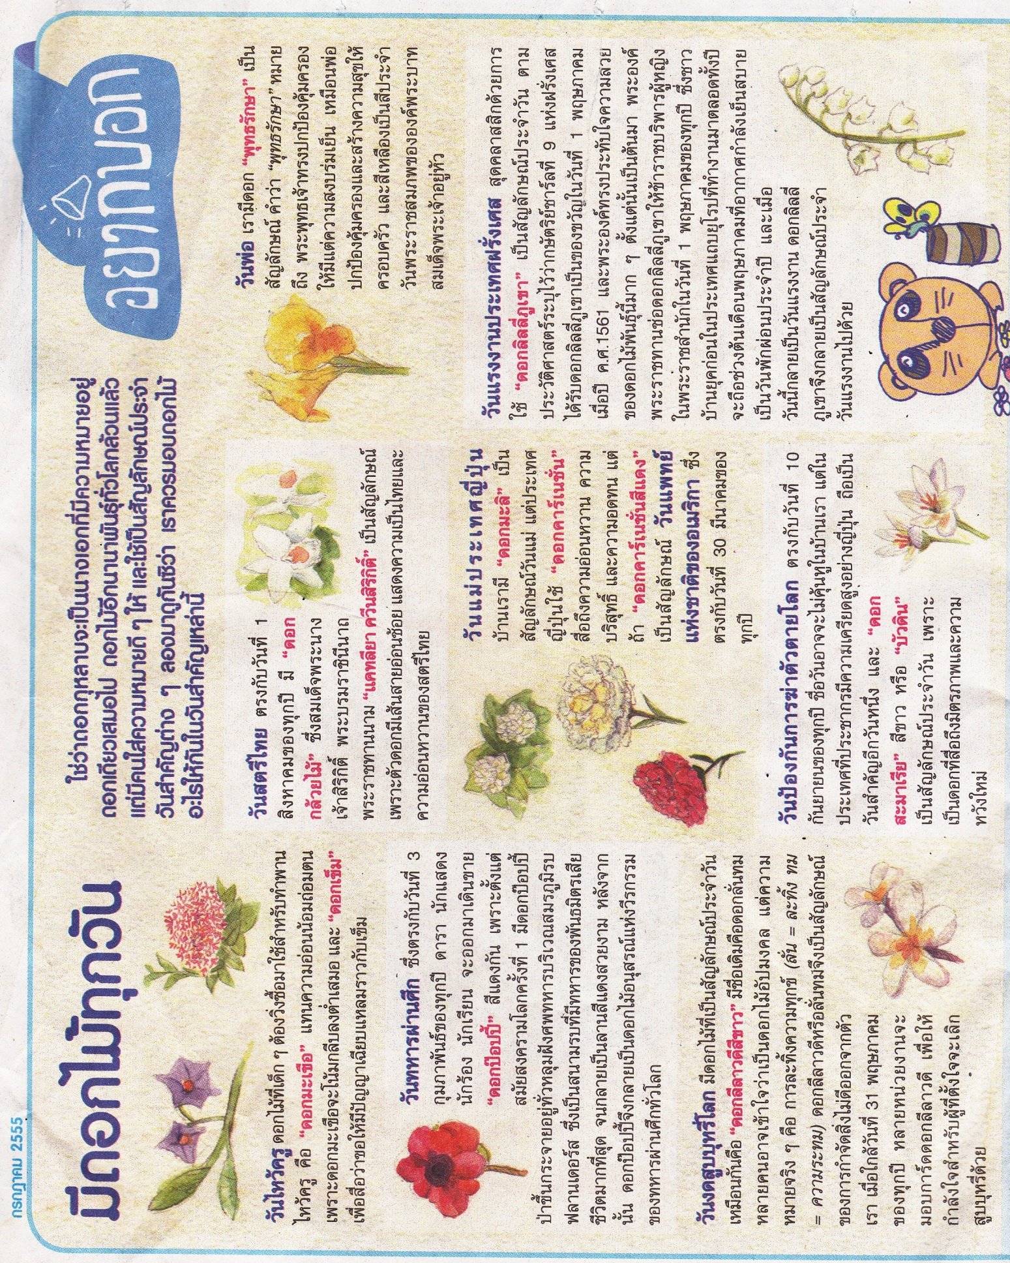

คำถามที่ ๑ ๑ คะแนน
ดอกไม้ในข้อใดที่สื่อถึงมิตรภาพ และความหวังใหม่
๑. ดอกลีลาวดี
๒. ดอกกล้วยไม้
๓. ดอกสะมาเรีย
๔. ดอกลิลลี่ภูเขา

ข้อ | คำตอบ
๓ | ดอกสะมาเรีย

คำถามที่ ๒ ๑ คะแนน
แนวคิดของเรื่องนี้ตรงกับข้อใดมากที่สุด
๑. WHAT
๒. WHO
๓. WHY
๔. HOW

ข้อ | คำตอบ
๓ | WHY

คำถามที่ ๓ ๓ คะแนน
จากถ้อยความข้างต้น ข้อความต่อไปนี้ เป็นความจริง หรือ ไม่เป็นความจริง
ข้อความ เป็นความจริง จงเขียนเครื่องหมาย X ในช่อง “ใช่”
ข้อความ ไม่เป็นความจริง จงเขียนเครื่องหมาย X ในช่อง “ไม่ใช่”

ที่ | ข้อความ | ใช่ | ไม่ใช่
๑ | ดอกไม้ที่แสดงความเป็นไทย และความอ่อนหวานของสตรีคือ ดอกมะลิ |  | X
๒ | ดอกกุหลาบเป็นดอกไม้นางเอก |  | X
๓ | ดอกลีลาวดีสีขาวคือการละทิ้งความทุกข์ | X
๔ | วันแพทย์แห่งชาติของอเมริกาตรงกับวันที่ ๓๐ สิงหาคม ของทุกปี |  | X
๕ | เพราะเป็นวันแรงงานประเทศฝรั่งเศสจึงใช้ดอกลิลลี่ภูเขาเป็นสัญลักษณ์ | X
๖ | ชื่อเรื่องมีคำที่ประสมอักษรไม่ครบสามหมู่ | X

คำถามที่ ๔ ๓ คะแนน
จากข้อความต่อไปนี้ ให้นักเรียนใช้ข้อมูลจากเนื้อเรื่องสนับสนุนคำตอบ
ที่ | ข้อความ | คำตอบ
๑ | ดอกไม้ที่สื่อถึงวันสตรีไทย | ดอกกล้วยไม้
๒ | สีประจำวันพระราชสมภพของสมเด็จพระนางเจ้าสิริกิติ์ | สีฟ้า
๓. | ดอกไม้ที่แสดงถึงวีรกรรมของทหาร | ดอกป็อปปี้

คำถามที่ ๕ ๑ คะแนน
เพราะเหตุใดญี่ปุ่นจึงใช้ดอกคาร์เนชั่นเป็นสัญลักษณ์แทนวันแม่
ให้นักเรียนบอกเหตุผล โดยใช้ข้อมูลจากเนื้อเรื่องสนับสนุนคำตอบ

คำตอบ
เพราะสื่อถึงความอ่อนหวาน ความอดทน ความบริสุทธิ์

คำถามที่ ๖ ๑ คะแนน
เพราะเหตุใดคนไทยจึงใช้ดอกมะเขือ และดอกเข็มในวันไหว้ครู
ให้นักเรียนบอกเหตุผล โดยใช้ข้อมูลจากเนื้อเรื่องสนับสนุนคำตอบ

คำตอบ
ดอกมะเขือ แทนความอ่อนน้อมถ่อมตน
ดอกเข็ม เพื่อสื่อว่าขอให้มีปัญญาเฉียบแหลมราวกับเข็ม

แบบฝึกที่ ๒
สมรรถนะการบูรณาการและตีความ
เวลา ๓๐ นาที คะแนนเต็ม ๑๐ คะแนน

ชื่อ - สกุล...........................................................................ระดับชั้น........................................

โรงเรียน......................................................อำเภอ......................................จังหวัด.......................

คำชี้แจง

- ข้อสอบชุดนี้มีถ้อยความให้อ่าน มีคำถามการอ่านในใจและความเข้าใจการอ่าน ๕ ข้อ จำนวน ๔ หน้า
- การตอบคำถามทุกข้อให้ทำในชุดข้อสอบ
- ให้นักเรียนอ่านคำถามทุกข้ออย่างละเอียดรอบคอบแล้วตอบคำถามให้ดีที่สุดเท่าที่จะทำได้
๓.๑ บางคำถามจะมีคำตอบให้เลือกตอบ
ให้นักเรียนเลือกคำตอบที่ถูกต้องที่สุดเพียงคำตอบเดียว
โดยเขียนคำตอบลงในช่องที่กำหนดให้ท้ายข้อสอบแต่ละข้อ

๓.๒ บางคำถามจะให้นักเรียนเขียนคำตอบสั้นๆ ในที่ว่างที่เตรียมไว้ในข้อสอบ
ให้นักเรียนเขียนคำตอบเป็นตัวหนังสือ ตัวเลขไทย หรือเครื่องหมายตามที่กำหนด
๓.๓ บางคำถามต้องการให้นักเรียนอธิบายคำตอบ หรือบอกเหตุผลประกอบคำตอบ
โดยกำหนดเงื่อนไขให้ใช้เนื้อเรื่องสนับสนุนคำตอบ
นักเรียนต้องเขียนอธิบาย หรือ เขียนเหตุผลประกอบ ภายในถ้อยความที่กำหนดให้
๓.๔ บางคำถามต้องการให้นักเรียนแสดงความคิดเห็นอย่างอิสระ
นักเรียนจะได้คะแนนจากการเขียนตอบที่แสดงถึงความเข้าใจคำถามและลักษณะการคิด
นักเรียนจึงควรเขียนคำตอบจากความคิดของตนเองอย่างสมเหตุผล

( ให้นักเรียนเขียนด้วยลายมือที่อ่านง่าย และชัดเจน )

อ่านถ้อยความต่อไปนี้แล้วตอบคำถามข้อ ๑ – ๔
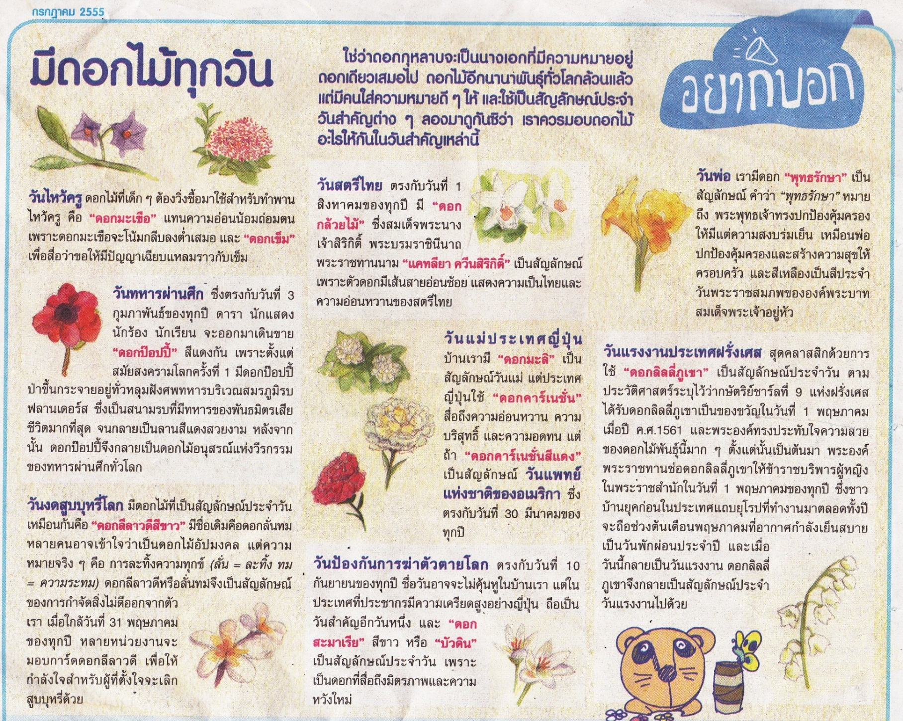
ที่มา : “มีดอกไม้ทุกวัน : ซุกสุข,” เดลินิวส์, ( กรกฎาคม, ๒๕๕๕ ), หน้า ๔.

คำถามที่ ๑ ๑ คะแนน
จากเรื่อง มีดอกไม้ทุกวัน มีจุดประสงค์ใด
๑. อธิบายประโยชน์จากดอกไม้
๒. บรรยายรูปลักษณะของดอกไม้
๓. แนะนำวิธีการขยายพันธุ์ดอกไม้
๔. บอกเล่าความเป็นมาของดอกไม้

ข้อ | คำตอบ
๑ | อธิบายประโยชน์จากดอกไม้

คำถามที่ ๒ ๑ คะแนน
ข้อใดเป็นที่มาของวันแรงงานประเทศฝรั่งเศส
๑. ความเมตตา
๒. ความเสียสละ
๓. ความจงรักภักดี
๔. ความรับผิดชอบ

ข้อ | คำตอบ
๑ | ความเมตตา

คำถามที่ ๓ ๒ คะแนน
จากถ้อยความข้างต้น ข้อความต่อไปนี้ เป็นความจริง หรือ ไม่เป็นความจริง
ข้อความ เป็นความจริง จงเขียนเครื่องหมาย X ในช่อง “ใช่”
ข้อความ ไม่เป็นความจริง จงเขียนเครื่องหมาย X ในช่อง “ไม่ใช่”
ที่ | ข้อความ | ใช่ | ไม่ใช่
๑ | ถ้านักเรียนไปเที่ยวภูเขาจะพบดอกลิลลี่ภูเขาเสมอ |  | X
๒ | ดอกมะลิเป็นพืชเศรษฐกิจที่สร้างรายได้ในครัวเรือน | X
๓ | ดอกไม้ประดิษฐ์ที่นิยมนำมาใช้ในงานศพคือดอกไม้จันทน์ | X
๔ | หากนำดอกป๊อปปี้มาเรียงลำดับวันสำคัญตามเวลาปฏิทินจะเป็นลำดับที่ ๓ |  | X

คำถามที่ ๔ ๒ คะแนน
ให้นักเรียนเขียนนิยามของคำว่า ดอกเข็ม
ให้ตรงกับหัวข้อที่กำหนดให้ในตาราง
ที่ | หัวข้อ | คำตอบ
๑ | เป็นอะไร | เป็นส่วนหนึ่งของต้นไม้ที่ผลิออกจากกิ่ง
๒ | มีลักษณะใด | อยู่รวมกันเป็นพุ่ม อาจมีสีแตกต่างกันไปตามพันธุ์
๓. | ใช้ประโยชน์ใด | เป็นสิ่งที่ใช้ในพิธีไหว้ครู เป็นสัญลักษณ์สื่อว่าขอให้มีปัญญาเฉียบแหลมราวกับเข็ม
 |  | ใช้ประดับรั้วบริเวณหน้าบ้านหรือสำนักงานต่างๆ เพื่อความสวยงาม

คำถามที่ ๕ ๔ คะแนน
เมื่อถึงวันแม่แห่งชาติ นักเรียนจึงนำดอกมะลิมาไหว้แม่ของนักเรียน เพราะอะไร
ให้นักเรียนบอกเหตุผล โดยใช้ข้อมูลจากเนื้อเรื่องสนับสนุนคำตอบ ให้เหตุผล มา ๒ ข้อ

ดอกมะลิ | เหตุผล
 | - เป็นดอกไม้สัญลักษณ์ประจำวันแม่
 | - สื่อแทนของความกตัญญู เป็นตัวแทนส่งมอบความรักจากลูกสู่แม่

แบบฝึกที่ ๓
สมรรถนะการสะท้อนและประเมิน
เวลา ๓๐ นาที คะแนนเต็ม ๑๕ คะแนน

ชื่อ - สกุล........................................................................................ระดับชั้น.................................

โรงเรียน......................................................อำเภอ..................................จังหวัด.............................

คำชี้แจง

- ข้อสอบชุดนี้มีถ้อยความให้อ่าน มีคำถามการอ่านในใจและความเข้าใจการอ่าน ๕ ข้อ จำนวน ๔ หน้า
- การตอบคำถามทุกข้อให้ทำในชุดข้อสอบ
- ให้นักเรียนอ่านคำถามทุกข้ออย่างละเอียดรอบคอบแล้วตอบคำถามให้ดีที่สุดเท่าที่จะทำได้
๓.๑ บางคำถามจะมีคำตอบให้เลือกตอบ
ให้นักเรียนเลือกคำตอบที่ถูกต้องที่สุดเพียงคำตอบเดียว
โดยเขียนคำตอบลงในช่องที่กำหนดให้ท้ายข้อสอบแต่ละข้อ

๓.๒ บางคำถามจะให้นักเรียนเขียนคำตอบสั้นๆ ในที่ว่างที่เตรียมไว้ในข้อสอบ
ให้นักเรียนเขียนคำตอบเป็นตัวหนังสือ ตัวเลขไทย หรือเครื่องหมายตามที่กำหนด

๓.๓ บางคำถามต้องการให้นักเรียนอธิบายคำตอบ หรือบอกเหตุผลประกอบคำตอบ
โดยกำหนดเงื่อนไขให้ใช้เนื้อเรื่องสนับสนุนคำตอบ
นักเรียนต้องเขียนอธิบาย หรือ เขียนเหตุผลประกอบ ภายในถ้อยความที่กำหนดให้

๓.๔ บางคำถามต้องการให้นักเรียนแสดงความคิดเห็นอย่างอิสระ
นักเรียนจะได้คะแนนจากการเขียนตอบที่แสดงถึงความเข้าใจคำถามและลักษณะการคิด
นักเรียนจึงควรเขียนคำตอบจากความคิดของตนเองอย่างสมเหตุผล
( ให้นักเรียนเขียนด้วยลายมือที่อ่านง่าย และชัดเจน )

อ่านถ้อยความต่อไปนี้แล้วตอบคำถามข้อ ๑ – ๕
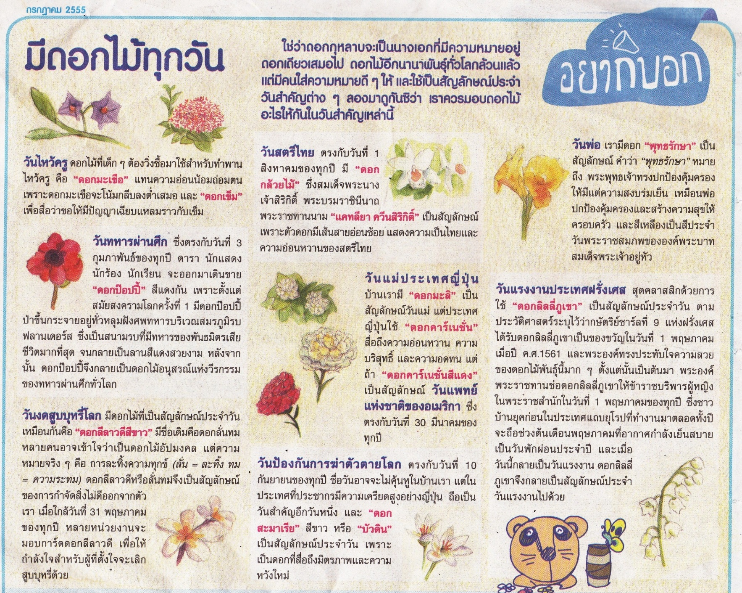

ที่มา : “มีดอกไม้ทุกวัน : ซุกสุข,” เดลินิวส์, ( กรกฎาคม, ๒๕๕๕ ), หน้า ๔.

คำถามที่ ๑ ๑ คะแนน
จากบทความ เรื่อง “มีดอกไม้ทุกวัน” นักเรียนคิดว่าการจัดรูปแบบ และให้ข้อมูลเหมาะสมหรือไม่
- เหมาะสม เพราะมีสีสันสวยงาม
- เหมาะสม เพราะมีการแบ่งคอลัมน์ ย่อหน้า และเน้นข้อความสำคัญชัดเจน
- ไม่เหมาะสม เพราะข้อความสั้นเกินไป
- ไม่เหมาะสม เพราะภาพประกอบไม่เหมาะสม

ข้อ | คำตอบ
๒. | เหมาะสม เพราะมีการแบ่งคอลัมน์ ย่อหน้า และเน้นข้อความสำคัญชัดเจน

คำถามที่ ๒ ๑ คะแนน
นักเรียนคิดเห็นอย่างไรในการนำดอกลีลาวดีสีขาวมาเป็นสัญลักษณ์ วันงดสูบบุหรี่
๑. เห็นด้วย เพราะดอกลีลาวดีเปลี่ยนชื่อมาจากดอกลั่นทม
๒. เห็นด้วย เพราะตั้งใจเปลี่ยนในทางที่ดีเหมือนชื่อดอกลีลาวดี
๓. ไม่เห็นด้วย เพราะดอกลีลาวดีเป็นดอกไม้ประจำชาติลาว
๔. ไม่เห็นด้วย เพราะการสูบบุหรี่เปรียบกับดอกลั่นทม

ข้อ | คำตอบ
๒ | เห็นด้วย เพราะตั้งใจเปลี่ยนในทางที่ดีเหมือนชื่อดอกลีลาวดี

คำถามที่ ๓ ๖ คะแนน
จากถ้อยความข้างต้น ข้อความต่อไปนี้ เป็นความจริง หรือ ไม่เป็นความจริง
ข้อความ เป็นความจริง จงเขียนเครื่องหมาย X ในช่อง “ใช่”
ข้อความ ไม่เป็นความจริง จงเขียนเครื่องหมาย X ในช่อง “ไม่ใช่”
ที่ | ข้อความ | ใช่ | ไม่ใช่
๑ | ดอกดาวเรืองและดอกพุทธรักษามีความเกี่ยวข้องกับ รัชกาลที่ ๙ | X
๒ | ดอกไม้ที่มีสีเหลืองทุกชนิดเป็นดอกไม้ประจำชาติไทย |  | X
๓ | ทุกวันที่เป็นวันสำคัญของประเทศไทยจะต้องมีดอกไม้เป็นสัญลักษณ์ |  | X
๔ | ดอกลีลาวดีนอกจากเป็นสัญลักษณ์วันงดสูบบุหรี่โลก และเป็นดอกไม้ประจำชาติลาวอีกด้วย | X

คำถามที่ ๔ ๒ คะแนน
ให้นักเรียนบอกชื่อดอกไม้ที่เกี่ยวข้องกับความสำคัญ นอกเหนือจากเรื่อง มีดอกไม้ทุกวัน มา ๒ ชื่อ พร้อมบอกเหตุผลประกอบ

ที่ | คำตอบ | เหตุผล
๑ | ดอกกล้วยไม้ | เพราะเป็นดอกไม้ประจำวันครู
๒ | ดอกบัว | ดอกบัวมีความเกี่ยวข้องในวันประสูติของพระพุทธเจ้า
๓ | ดอกดาวเรือง | เป็นดอกไม้ประจำรัชกาลที่ ๙
๔ | ดอกรวงผึ้ง | เป็นดอกไม้ประจำรัชกาลที่ ๑๐

คำถามที่ ๕ ๕ คะแนน
แก้ว : จากที่พวกเราอ่าน “มีดอกไม้ทุกวัน” ฉันว่าเรามาปลูกดอกไม้ตามในเรื่องเพื่อสร้างรายได้กันเถอะ
กล้า : ________________________________________________
จากบทสนทนาข้างต้น ถ้านักเรียนเป้นกล้า นักเรียนมีความคิดเห็นอย่างไร
ให้นักเรียนเลือกทำเครื่องหมาย วงล้อมรอบ ข้อความข้างล่างนี้ เพียง ๑ ข้อความ
เหมาะสม ไม่เหมาะสม ทั้งเหมาะสมและไม่เหมาะสม

- ให้นักเรียนเขียนอธิบายเหตุผล จำนวน ๒ ข้อ ที่สอดคล้องความคิด การเลือกในข้อ ๑

ความคิดเห็นคล้อยตาม | ความคิดเห็นโต้แย้ง
๑. ถ้านำมาขายจะทำให้เกิดรายได้ สร้างรายได้ให้กับครอบครัว | ๑. การปลูกดอกไม้ต้องใช้สารเคมี กำจัดแมลงซึ่งเป็นโทษต่อร่างกาย
๒. การปลูกดอกไม้ช่วยจรรโลงใจ คลายเครียดและทำให้โลกสวยงาม | ๒. การปลูกดอกไม้ ต้องใช้สารเคมี ทำให้เกิดมลพิษในอากาศ
๓, ดอกไม้ทุกชนิดในล้วนมีความหมายที่ดีน่านำมาปลูก | ๓. ดอกไม้บางชนิดในความคิดของคนไทยสื่อความหมายในทางที่ไม่เป็นมงคล เหต่ผลดังกล่าวจึงเป้นเหต่ให้ไม่สามารถสร้างรายได้

แบบฝึกที่ ๔
รวมสมรรถนะการอ่านแนว PISA
เวลา ๖๐ นาที คะแนนเต็ม ๒๐ คะแนน

ชื่อ - สกุล......................................................................................ชั้น...................................................

โรงเรียน.......................................................อำเภอ......................................จังหวัด................................

คำชี้แจง

- ข้อสอบชุดนี้ให้อ่านถ้อยความ มีคำถามการอ่านในใจและความเข้าใจการอ่าน ๖ ข้อ จำนวน ๕ หน้า
- การตอบคำถามทุกข้อให้ทำในชุดข้อสอบ
- ให้นักเรียนอ่านคำถามทุกข้ออย่างละเอียดรอบคอบแล้วตอบคำถามให้ดีที่สุดเท่าที่จะทำได้

๓.๑ บางคำถามจะมีคำตอบให้เลือกตอบ
ให้นักเรียนเลือกคำตอบที่ถูกต้องที่สุดเพียงคำตอบเดียว
โดยเขียนคำตอบลงในช่องที่กำหนดให้ท้ายข้อสอบแต่ละข้อ

๓.๒ บางคำถามจะให้นักเรียนเขียนคำตอบสั้นๆ ในที่ว่างที่เตรียมไว้ในข้อสอบ
ให้นักเรียนเขียนคำตอบเป็นตัวหนังสือ ตัวเลขไทย หรือเครื่องหมายตามที่กำหนด

๓.๓ บางคำถามต้องการให้นักเรียนอธิบายคำตอบ หรือบอกเหตุผลประกอบคำตอบ
โดยกำหนดเงื่อนไขให้ใช้เนื้อเรื่องสนับสนุนคำตอบ
ให้นักเรียนต้องเขียนอธิบาย หรือ เขียนเหตุผลประกอบ ภายในถ้อยความที่กำหนดให้

( ให้นักเรียนเขียนด้วยลายมือที่อ่านง่าย และชัดเจน )

อ่านถ้อยความต่อไปนี้แล้วตอบคำถามข้อ ๑ – ๖
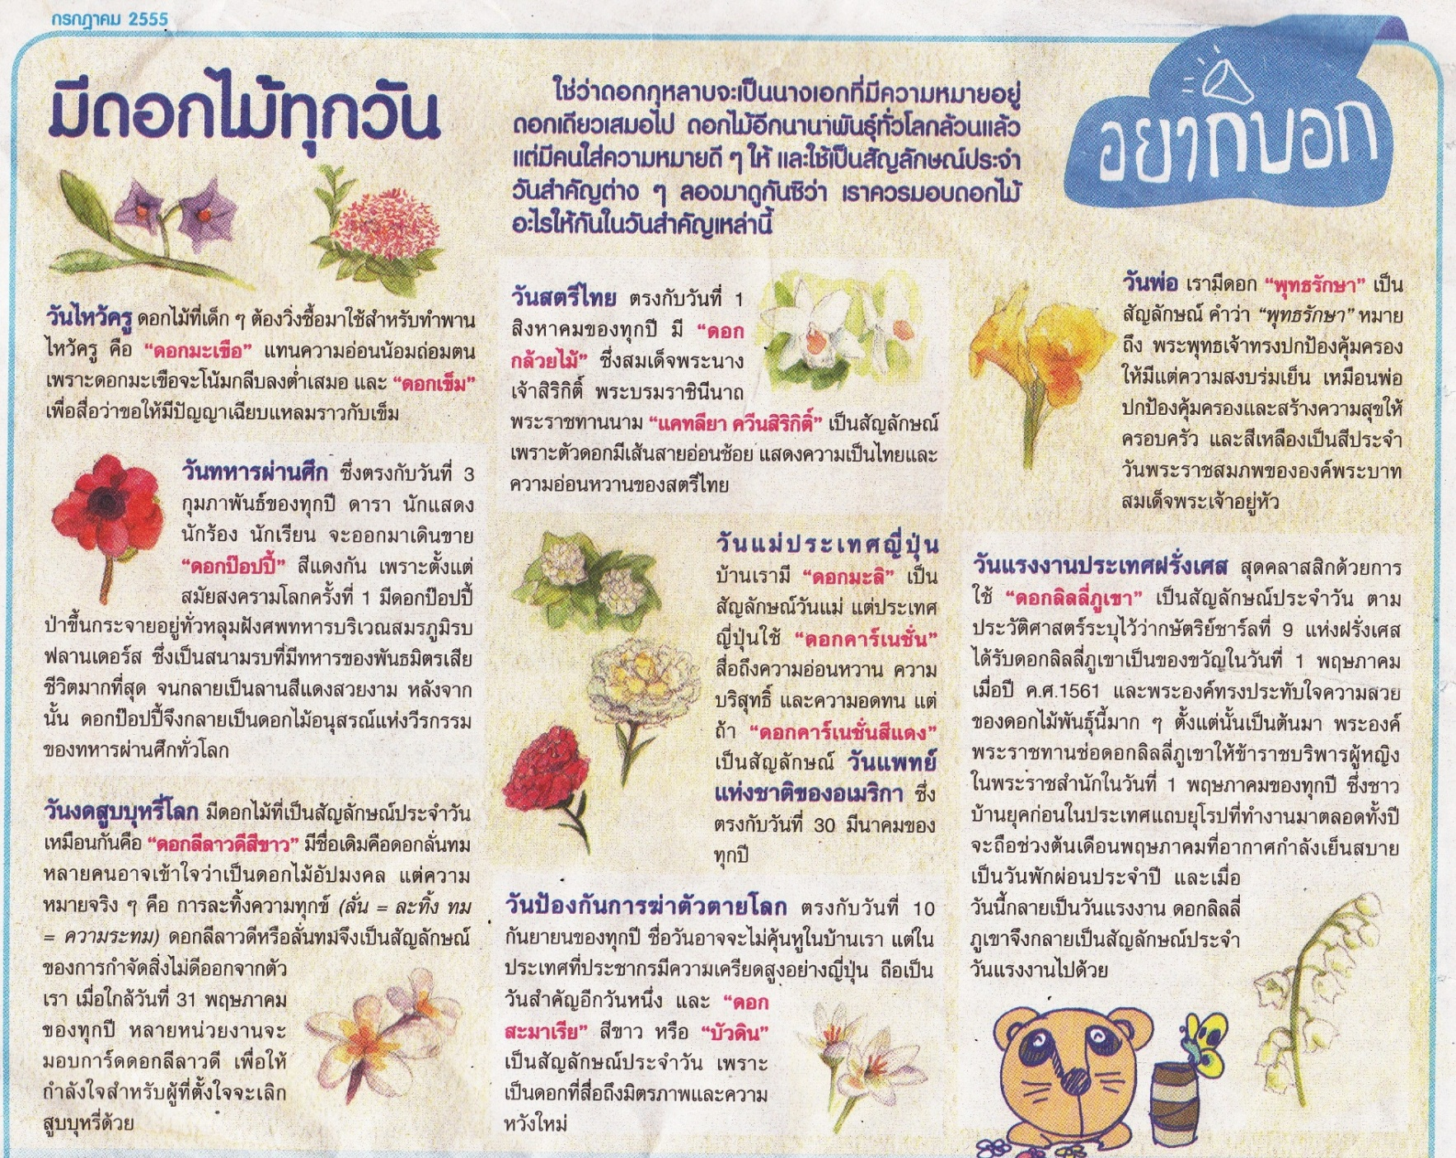
ที่มา : “มีดอกไม้ทุกวัน : ซุกสุข,” เดลินิวส์, ( กรกฎาคม, ๒๕๕๕ ), หน้า ๔.

คำถามที่ ๑ ๒ คะแนน
ทำไมจึงนำดอกเข็มมาไหว้ครู
๑. ดอกเข็มแสดงถึงความรักต่อครู
๒. ดอกเข็มแสดงถึงความมีระเบียบ
๓. ดอกเข็มแสดงถึงความอ่อนน้อมถ่อมตน
๔. ดอกเข็มแสดงถึงความมีปัญญาเฉียบแหลม

ข้อ | คำตอบ
๔. | ดอกเข็มแสดงถึงความมีปัญญาเฉียบแหลม

คำถามที่ ๒ ๒ คะแนน
แนวคิดของเรื่องนี้ตรงกับข้อใดมากที่สุด
๑. WHAT
๒. WHO
๓. WHY
๔. HOW

ข้อ | คำตอบ
๓ | WHY

คำถามที่ ๓ ๒ คะแนน
จากบทความ เรื่อง “มีดอกไม้ทุกวัน” นักเรียนคิดว่าการจัดรูปแบบ และให้ข้อมูลเหมาะสมหรือไม่
- เหมาะสม เพราะมีสีสันสวยงาม
- เหมาะสม เพราะมีการแบ่งคอลัมน์ ย่อหน้า และเน้นข้อความสำคัญชัดเจน
- ไม่เหมาะสม เพราะข้อความสั้นเกินไป
- ไม่เหมาะสม เพราะภาพประกอบไม่เหมาะสม

ข้อ | คำตอบ
๒. | เหมาะสม เพราะมีการแบ่งคอลัมน์ ย่อหน้า และเน้นข้อความสำคัญชัดเจน

คำถามที่ ๔ ๔ คะแนน
จากถ้อยความข้างต้น ข้อความต่อไปนี้ เป็นความจริง หรือ ไม่เป็นความจริง
ข้อความ เป็นความจริง จงเขียนเครื่องหมาย X ในช่อง “ใช่”
ข้อความ ไม่เป็นความจริง จงเขียนเครื่องหมาย X ในช่อง “ไม่ใช่”
ที่ | ข้อความ | ใช่ | ไม่ใช่
๑ | ดอกไม้ที่แสดงความเป็นไทย และความอ่อนหวานของสตรีคือ ดอกมะลิ |  | X
๒ | ดอกกุหลาบเป็นดอกไม้นางเอก |  | X
๓ | เพราะเป็นวันแรงงานประเทศฝรั่งเศสจึงใช้ดอกลิลลี่ภูเขาเป็นสัญลักษณ์ | X
๔ | ดอกลีลาวดีสีขาวคือการละทิ้งความทุกข์ | X
๕ | ชื่อเรื่องมีคำที่ประสมอักษรไม่ครบสามหมู่ | X
๖ | หากนำดอกป๊อปปี้มาเรียงลำดับวันสำคัญตามเวลาปฏิทินจะเป็นลำดับที่ ๓ |  | X
๗ | ดอกมะลิเป็นพืชเศรษฐกิจที่สร้างรายได้ในครัวเรือน | X
๘ | ดอกไม้ที่มีสีเหลืองทุกชนิดเป็นดอกไม้ประจำชาติไทย |  | X

คำถามที่ ๕ ๔ คะแนน
ให้นักเรียนบอกชื่อดอกไม้ที่เกี่ยวข้องกับความสำคัญ นอกเหนือจากเรื่อง มีดอกไม้ทุกวัน มา ๒ ชื่อ พร้อมบอกเหตุผลประกอบ

ที่ | คำตอบ | เหตุผล
๑ | ดอกกล้วยไม้ | เพราะเป็นดอกไม้ประจำวันครู
๒ | ดอกบัว | ดอกบัวมีความเกี่ยวข้องในวันประสูติของพระพุทธเจ้า
๓ | ดอกดาวเรือง | เป็นดอกไม้ประจำรัชกาลที่ ๙
๔ | ดอกรวงผึ้ง | เป็นดอกไม้ประจำรัชกาลที่ ๑๐

คำถามที่ ๖ ๖ คะแนน
แก้ว : จากที่พวกเราอ่าน “มีดอกไม้ทุกวัน” ฉันว่าเรามาปลูกดอกไม้ตามในเรื่องเพื่อสร้างรายได้กันเถอะ
กล้า : ________________________________________________
จากบทสนทนาข้างต้น ถ้านักเรียนเป้นกล้า นักเรียนมีความคิดเห็นอย่างไร
ให้นักเรียนเลือกทำเครื่องหมาย วงล้อมรอบ ข้อความข้างล่างนี้ เพียง ๑ ข้อความ
เหมาะสม ไม่เหมาะสม ทั้งเหมาะสมและไม่เหมาะสม

- ให้นักเรียนเขียนอธิบายเหตุผล จำนวน ๒ ข้อ ที่สอดคล้องความคิด การเลือกในข้อ ๑

ความคิดเห็นคล้อยตาม | ความคิดเห็นโต้แย้ง
๑. ถ้านำมาขายจะทำให้เกิดรายได้ สร้างรายได้ให้กับครอบครัว | ๑. การปลูกดอกไม้ต้องใช้สารเคมี กำจัดแมลงซึ่งเป็นโทษต่อร่างกาย
๒. การปลูกดอกไม้ช่วยจรรโลงใจ คลายเครียดและทำให้โลกสวยงาม | ๒. การปลูกดอกไม้ ต้องใช้สารเคมี ทำให้เกิดมลพิษในอากาศ
๓, ดอกไม้ทุกชนิดในล้วนมีความหมายที่ดีน่านำมาปลูก | ๓. ดอกไม้บางชนิดในความคิดของคนไทยสื่อความหมายในทางที่ไม่เป็นมงคล เหต่ผลดังกล่าวจึงเป้นเหต่ให้ไม่สามารถสร้างรายได้

